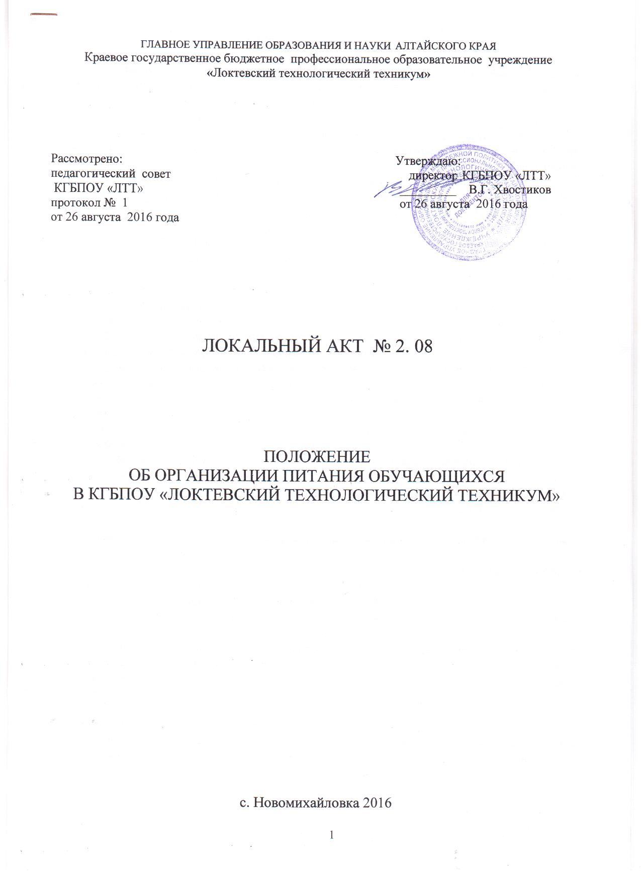

1.Общие положения
- Настоящее Положение разработано в соответствии с Законом Российской Федерации от 29 декабря 2012 года № 273 «Об образовании в Российской Федерации»; Порядком проведения обязательных предварительных и периодических медицинских осмотров, утвержденным приказом Минздравсоцразвития России от 12.04.2011 года № 302н «Об утверждении перечней вредных и (или) опасных производственных факторов и работ, при выполнении которых проводятся обязательные предварительные и периодические медицинские осмотры (обследования), и Порядка проведения обязательных предварительных и периодических медицинских осмотров (обследований) работников, занятых на тяжелых работах и на работах с вредными и (или) опасными условиями труда», Федеральным законом от 30 марта 1999 № 52-ФЗ «О санитарно-эпидемиологическом благополучии населения»; Постановлением главного государственного санитарного врача Российской Федерации от 23.07.2008 № 45 «Об утверждении СанПиН 2.4.5.2409-08 «Санитарно-эпидемиологические требования к организации питания студентов в общеобразовательных учреждениях, учреждениях начального и среднего профессионального образования»; Санитарными правилами (СП) 2.3.6.1079-01 «Санитарноэпидемиологические требования к организациям общественного питания, изготовлению и оборотоспособности в них пищевых продуктов и продовольственного сырья», СанПиН 2.3.2.1324-03 «Гигиенические требования к срокам годности и условиям хранения пищевых продуктов», СанПиН 2.3.2.1078-01 "Гигиенические требования безопасности и пищевой ценности пищевых продуктов», Уставом учреждения и настоящим Положением.
- Настоящее Положение является обязательным для краевого государственного бюджетного профессионального образовательного учреждения «Локтевский технологический техникум» (далее - учреждение), реализующего основные образовательные программы среднего профессионального образования (программы подготовки квалифицированных рабочих, служащих, профессиональной подготовки по профессиям рабочих, должностям служащих и программы подготовки специалистов среднего звена).
- Настоящее Положение устанавливает порядок организации питания студентов.
- Основными задачами при организации питания студентов являются:
- обеспечение студентов питанием, соответствующим возрастным физиологическим потребностям в пищевых веществах и энергии, принципам рационального и сбалансированного питания;
- гарантированное качество и безопасность питания и пищевых продуктов, используемых в питании;
- предупреждение (профилактика) среди студентов инфекционных и неинфекционных заболеваний, связанных с фактором питания;
- пропаганда принципов здорового и полноценного питания.
- Положение определяет основные организационные принципы питания студентов в учреждении, принципы и методику формирования рационов питания и ассортимента пищевых продуктов, предназначенных для организации рационального питания студентов, в том числе при отборе, закупках, приемке пищевых продуктов и продовольственного сырья, используемых в питании студентов, составлении меню и ассортиментных перечней, в производстве, реализации и организации потребления продукции общественного питания, предназначенной для студентов, а также содержит рекомендации по использованию продуктов повышенной биологической и пищевой ценности, в том числе обогащенных микронутриентами.
1.6.Родительским комитетам и другим общественным организациям рекомендуется принимать участие в контроле организации питания в учреждении по согласованию с директором.
- Порядок организации питания
  - При организации питания студентов учреждения рекомендуется реализовывать следующие задачи:
- соответствие энергетической ценности суточных рационов питания энерготратам студентов учреждения;
- сбалансированность и максимальное разнообразие рациона питания по всем пищевым факторам, включая белки, жиры и углеводы;
- оптимальный режим питания;
- обеспечение в процессе технологической и кулинарной обработки продуктов питания их высоких вкусовых качеств и сохранения исходной пищевой ценности;
- обеспечение санитарно-гигиенической безопасности питания, включая соблюдение всех санитарных требований к состоянию пищеблока, поставляемым продуктам питания, их транспортировке, хранению, приготовлению и раздаче блюд;
- соответствие сырья и продуктов, используемых в питании студентов учреждения, гигиеническим требованиям к качеству и безопасности продуктов питания, предусмотренным техническим регламентом о безопасности пищевой продукции, техническим регламентом на масложировую продукцию, Единым требованиям, СанПиН 2.3.2.1940-05, Сан Пип 2.3.2.1078-01.
  - При организации питания студентов учреждения рекомендуется включать в рационы питания все группы продуктов, в том числе: мясо и мясопродукты; рыбу и рыбопродукты; молоко и молочные продукты; яйца; пищевые жиры; овощи и фрукты; крупы, макаронные изделия и бобовые; хлеб; сахар и кондитерские изделия.
Студентов учреждения рекомендуется обеспечивать всеми пищевыми веществами, необходимыми для нормального роста и развития, обеспечения эффективною обучения и адекватного иммунного ответа с учетом физиологических норм потребностей в пищевых веществах и энергии, рекомендуемых среднесуточными наборами (рационами) питания в соответствии с СанПиН 2.4.5.2409-08.
  - Организация питания в учреждении осуществляется с помощью индустриальных способов производства питания и производства кулинарной продукции непосредственно на пищеблоке учреждения в соответствии с санитарно -эпидемиологическими требованиями.
  - Учреждение предусматривает обучение работников пищеблоков на курсах повышения квалификации.
  - Для обеспечения здоровым питанием всех студентов составляется примерное меню на период не более одного месяца (10 дней) в соответствии с рекомендуемой формой составления примерного меню. При разработке примерного меню учитывают: возрастная категория и физические и умственные нагрузки студентов. При разработке меню для питания студентов отдается предпочтение свежеприготовленным блюдам, не подвергающимся повторной термической обработке. С учетом возраста студентов в примерном меню соблюдаются требования санитарных правил по массе порций блюд, их пищевой и энергетической ценности, суточной потребности в основных витаминах и микроэлементах для различных групп студентов.
  - Ежедневно в обеденном зале вывешивают утвержденное меню, в котором указываются сведения об объемах блюд и названия кулинарных изделий.
  - Студент имеет право на ежедневное получение горячего одноразового питания в течение учебного года в дни и часы работы учреждения (в дни теоретических занятий и занятий по производственному обучению на территории учреждения). Отпуск горячего питания студентам производится в соответствии с режимом учебных занятий.
  - Не допускается присутствие студентов в производственных помещениях столовой. Не разрешается привлекать студентов к работам, связанным с приготовлением пищи, чистке овощей, раздаче готовой пищи, резке хлеба, мытью посуды, уборке помещений.
  - Не допускается привлекать к приготовлению, порционированию и раздаче кулинарных изделий, проведению санитарной обработки и дезинфекции оборудования, посуды и инвентаря персонал, в должностные обязанности которого не входят указанные виды деятельности.
  - Обучающиеся в период теоретического обучения, относящиеся к категории детей-сирот и детей, оставшихся без попечения родителей, проживающие в общежитии, обеспечиваются 3-х разовым (бесплатным), за счет бюджетных средств, питанием.
Обучающиеся, относящиеся к категории детей-сирот и детей оставшихся без попечения родителей, не проживающие в общежитии, в период теоретического обучения обеспечиваются одноразовым (бесплатным) питанием и ежемесячной дененой компенсацией из расчета установленных норм и выделенных на эти цели бюджетных средств. В период прохождения производственной практики указанной категории обучающихся выдается денежная компенсация из расчета выделенных на эти цели бюджетных средств.
  - На основании части 6 статьи 5 закона Алтайского края от 2.02.2005 г. № 1-ЗС «О стипендиальном обеспечении и иных мерах социальной поддержки отдельных категорий обучающихся в краевых государственных профессиональных образовательных организациях» обучающиеся по программам подготовки квалифицированных рабочих, служащих, профессиональной подготовки по профессиям рабочих, должностям служащих со сроком обучения не менее 10 месяцев по очной форме обучения обеспечиваются горячим питанием в дни теоретического, производственного обучения и производственной практики в случаях:
- если обучающиеся являются членами семьи со среднедушевым доходом, размер которого не превышает величину прожиточного минимума в Алтайском крае;
- если обучающиеся проживают в общежитии.

- Основные организационные принципы питания в учреждении
  - Для студентов предусматривается обязательная организация одноразового горячего питания (для проживающих в общежитии трёхразовое).
  - Учреждение самостоятельно осуществляет производство и реализацию продукции питания студентов.
  - Режим работы столовой должен соответствовать режиму работы учреждения. Для приема пищи предусматриваются обеденный перерыв длительностью 1 час (с 13.00 до 14.00), завтрак и ужин длительность. 30 минут (7.50-8.20, 18.30-19.00)
  - Контроль за посещением столовой и учетом количества фактически отпущенных обедов возлагается на ответственного по питанию - назначенного приказом директора.
3.5.Отпуск питания организуется по группам в соответствии с графиком, утверждаемым директором учреждения.
- Проверка качества пищи, соблюдение рецептур и технологических режимов осуществляется бракеражной комиссией, в состав которой входят медицинский работник, зам директора по УВР, классные руководители (мастера производственного обучения), студенты. Результаты проверки заносятся комиссией в бракеражный журнал.

- Организация деятельности столовой

Заведующий производством и другие работники столовой назначаются на должности и освобождаются от занимаемых должностей приказом директора учреждения в соответствии с действующим законодательством Российской Федерации.
- Квалификационные требования, функциональные обязанности, права, ответственность заведующего производством и других работников столовой регламентируются должностными инструкциями, утвержденными директором учреждения.
- Столовую возглавляет заведующая столовой, на должность которого назначается лицо, имеющее среднее профессиональное образование и стаж работы по специальности не менее 1 года или начальное профессиональное образование и стаж работы по специальности не менее 3 лет.
- Заведующая столовой:
- руководит всей деятельностью столовой), несет персональную ответственность за своевременное и качественное выполнение возложенных на столовую задач и функций;
- осуществляет в пределах своей компетенции функции управления, принимает решения, обязательные для всех работников столовой;
- распределяет функциональные обязанности и отдельные поручения между сотрудниками столовой, устанавливает степень их ответственности, при необходимости вносит предложения директору об изменении должностных инструкций подчиненных ему работников;
- вносит руководству предложения по совершенствованию работы столовой, оптимизации ее структуры и штатной численности;
- участвует в перспективном и текущем планировании деятельности столовой, а также подготовке приказов, распоряжений и иных документов, касающихся возложенных на столовую задач и функций;
- принимает необходимые меры для улучшения материально-технического и информационного обеспечения, условий труда, повышения профессиональной подготовки работников столовой;
- участвует в подборе и расстановке кадров столовой, вносит руководству предложения о поощрении и наложении дисциплинарных взысканий на работников столовой, направлении их на переподготовку и повышение квалификации;
- осуществляет контроль за исполнением подчиненными ему работниками своих должностных обязанностей, соблюдением трудовой дисциплины и деятельностью столовой в целом.
В период отсутствия заведующей столовой его обязанности исполняет назначенный приказом директора другой работник.
- Заведующая столовой несет персональную ответственность за:
- выполнение возложенных на столовую функций и задач;
- организацию работы столовой, своевременное и квалифицированное выполнение приказов, распоряжений, поручений вышестоящего руководства, действующих нормативно-правовых актов по своему профилю деятельности;
- рациональное и эффективное использование материальных, финансовых и кадровых ресурсов;
- состояние трудовой и исполнительской дисциплины в столовой, выполнение ее работниками своих функциональных обязанностей;
- соблюдение работниками столовой Правил внутреннего распорядка, санитарно-противоэпидемического режима, противопожарной безопасности и техники безопасности;
- ведение документации, предусмотренной действующими нормативно- правовыми документами;
- предоставление в установленном порядке достоверной статистической и иной информации о деятельности столовой;
- Столовая осуществляет свою деятельность во взаимодействии с другими службами учреждения, а также в пределах своей компетенции со сторонними организациями.
- Основной и главной целью деятельности столовой является обеспечение горячим питанием студентов.
Заместитель директора по УВР Л.Г. Бородулина

